附件1：

郑州工商学院第五届大学生科学文化艺术节

科技大赛活动策划书

为深入学习宣传贯彻党的二十大精神，教育引导广大团员青年继承光荣传统、肩负强国使命，用青春汗水书写新时代新征程的奋斗篇章，进一步繁荣校园文化、营造良好的校风学风，激发大学生科技创新热情并提升其科技创新能力，促进科技与文化的深度融合，进一步营造浓厚的校园科技创新氛围。于2025年3月25日举办第五届大学生科学文化艺术节科技大赛。现将有关事宜通知如下：

1. 比赛主题

科技领航·智创未来

二、参赛对象

郑州工商学院全体学生

三、比赛组织

主办单位：共青团郑州工商学院委员会

承办单位：共青团郑州工商学院信息工程学院总支部委员会

四、比赛时间

初赛时间：2025年3月21日

决赛时间：2025年3月25日

五、比赛地点

专业组：郑州工商学院立德讲堂

非专业组：西校区操场

六、比赛内容

本次比赛分为专业组和非专业组两组类别。

1.专业组：参赛作品应紧密围绕专业领域的科技创新展开，涵盖小发明、小创造、科技创新产品、科技创新项目等，需体现较高的专业性和创新性。并进行现场路演展示，由专业的评委团依据既定标准对展示内容进行打分。

2.非专业组：参赛作品将以“水火箭比赛比远”的形式，要求参赛者在严格规定的尺寸范围内设计并制作水火箭。比赛的核心在于比较各队水火箭的飞行距离，飞行最远者将获胜。为确保公平性与安全性，参赛水火箭需符合以下标准：

（1）主体材料：

1.仅限使用1.5L/2L标准塑料饮料瓶（瓶身完整无破损，可叠加不超过2个瓶子）。

2.禁止使用金属、玻璃等硬质或危险材料。

（2）尺寸限制：

1.总高度不超过80cm，最大直径不超过15cm。

2.箭体尾部允许添加稳定翼，但翼展总宽度不超过30cm。

3.瓶口内径需严格限定为20-22mm,仅允许使用符合该标准的饮料瓶（如可口可乐、百事、健力宝等品牌瓶口规格）

（3）动力系统：

1.仅允许使用压缩空气+水作为动力源，禁止添加化学燃料、弹簧或其他外部能源。

2.注水量不得超过瓶体容量的2/3。

七、赛程安排

（1）报名阶段：发布大赛通知，发布专业组和非专业组的参赛要求，收集参赛队伍信息。专业组不设定名额限制，非专业组各学院积极组织报名。比赛以小组（最多3人）形式参赛，参赛小组需选择自己参赛的类别，进行作品设计，提交作品，每类每组的资料和作品仅限提交一份。（各学院最少报名数量见下表）

|  |  |
| --- | --- |
| 学院 | 推荐名额 |
| 工学院 | 1 |
| 信息工程学院 | 3 |
| 商学院 | 1 |
| 财税学院 | 1 |
| 艺术学院 | 1 |
| 文法学院 | 1 |
| 体育学院 | 1 |

（2）项目提交：3月15日之前，各队伍负责人将选手所需报名材料做成压缩包发送至指定邮箱：(3330465660@qq.com)，所有材料一经上交，不得更改，逾期不再受理，视为自动放弃参赛资格。具体材料要求如下：

1. 专业组：

[1]选手需填写并提交报名表。

[2]参赛作品需包含至少三张图片，如产品项目的整体示例图等相关内容。

[3]选手需提交项目展示PPT。

2.非专业组：

[1]选手需填写并提交报名表。

[2]参赛作品需包含至少三张图片，如水火箭的示例图等相关内容。

（3）初审筛选：由专家评审团对提交的项目进行初步审核，筛选出符合比赛要求且具有一定创新性和可行性的项目。

（4）项目展示：进入此阶段的队伍需准备项目展示材料，如内容讲解，实物模型等。

（5）决赛展示：承办方将根据所报名单通知相关人员进群（初赛结束后会将群二维码发给各院负责人），3月25日进行决赛，最后决出冠、亚、季军以及优秀奖，并颁发精美奖品及荣誉证书。

八、宣传和推广

各学院要认真开展赛事宣传活动，充分利用校园媒体、新媒体等多元传播渠道对赛事进行全面宣传推广，制作大赛的宣传视频、海报等宣传资料，广泛传播。同时要认真做好大赛动员工作，引导更多的学生深入了解比赛，鼓励参赛学生结合所学专业、个人能力优势和兴趣特长积极参加比赛。

九、其他事项

1.参赛作品必须为原创，严禁抄袭或剽窃他人成果。

2.参赛者需遵守比赛规则，服从评审团的安排。

3.比赛期间注意安全，尤其是涉及电子设备或机械操作的作品。

4.活动组织方有权对参赛作品进行宣传和展示。

5.参赛报名群：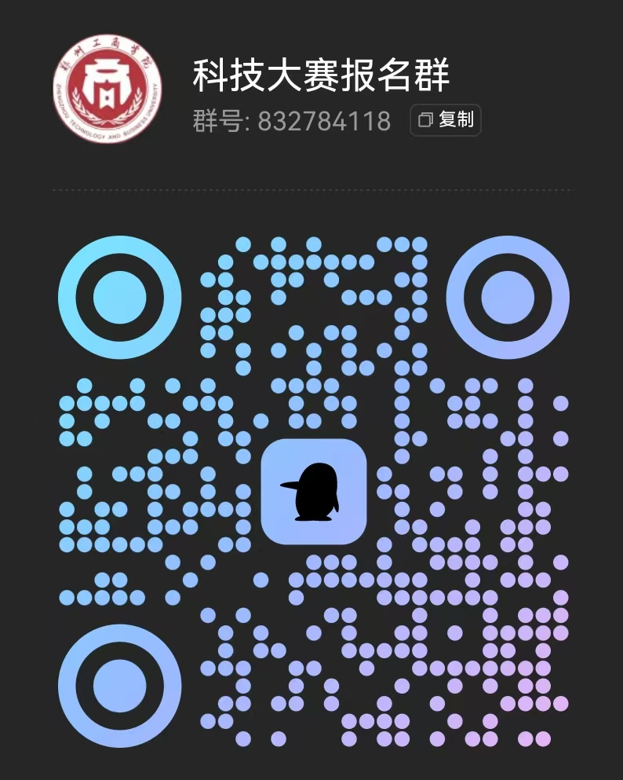

联系人：程莹洛

邮 箱：3330465660@qq.com

地 址: 1号教学楼308办公室

共青团郑州工商学院委员会 共青团郑州工商学院信息工程学院总支部委员会

2025年3月11日 2025年3月11日